[重庆大学、中科院、广州医科大学合著的《Nature Communications》论文被质疑！](https://mp.weixin.qq.com/s?__biz=MzkwMjg4NjU1MQ==&mid=2247488292&idx=1&sn=38b7138111b337cdcdcb48d77973aa1c&chksm=c1f739a18ed1b5e8405a593df2250ea66a3d2de6a196a0c56791d3f3282f849f8d07714c902b&scene=126&sessionid=1742229967)

学术红警[学术红警](javascript:void(0);)2025-03-17 15:12:25山东

2019年9月，重庆大学生物工程学院Yang Luo、中科院纳米生物效应与安全性重点实验室Xing-Jie Liang、广州医科大学国家呼吸疾病重点实验室第二附属医院转化医学中心Weisheng Guo合作在期刊Nature Communications上发表一篇研究论文，研究发现了热响应性三功能纳米转运蛋白用于多药耐药细菌感染的高效化光热治疗。

**论文题目**：Thermo-responsive triple-function nanotransporter for efficient chemo-photothermal therapy of multidrug-resistant bacterial infection

**论文作者**：Guangchao Qing , Xianxian Zhao , Ningqiang Gong , Jing Chen , Xianlei Li , Yaling Gan , Yongchao Wang , Zhen Zhang , Yuxuan Zhang , Weisheng Guo（通讯作者，音译，郭伟圣）,Yang Luo（通讯作者，音译，罗阳）, Xing-Jie Liang（通讯作者，音译，梁兴杰）

**论文单位：重庆大学生物工程学院、中科院纳米生物效应与安全性重点实验室、广州医科大学国家呼吸疾病重点实验室第二附属医院转化医学中心**

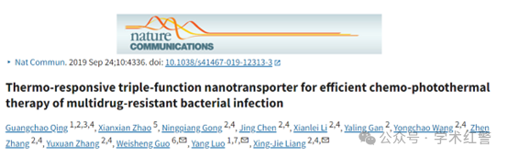

**2025年3月，国际打假人Sholto David在Pubpeer提出质疑：**

图6i：意外的图像复制，我添加了红色矩形来显示我的意思。

也许在排列数字时出了点问题。

请作者仔细检查一下好吗？

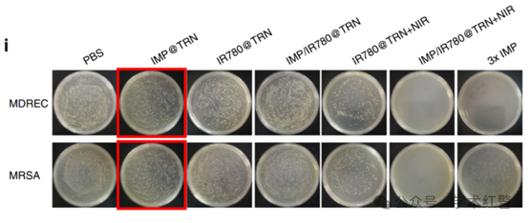

**消息来源：**

**https://pubpeer.com/publications/3BFAEBCCB106BE4FC67264A4661728/**

**郑重声明：**

信息来源Pubpeer及相关期刊

如有侵权，请联系删除

QQ 3861453094